暨南大学本科实验报告专用纸
课程名称 计算机网络实验 成绩评定
实验项目名称 综合组网与配置 指导教师 潘冰
实验项目编号 实验项目类型 实验地点 B401
学生姓名 王瀚锋 学号 2019051105
学院 智能科学与工程学院 系 专业 信息安全
实验时间 2021 年 12 月 3 日 上 午～ 12 月 3日 下 午
实验目的
- 实验内容和要求
【实验目的】
模拟某学校网络拓扑结构，在该学校网络接入层采用S2126交换机，接入层交换机划分了办公网VLAN2和学生网VLAN4，VLAN2和VLAN4通过汇聚层S3550与路由器A相连，另外S3550上有一个VLAN3存放一台网管机。路由器A和B通过路由协议获取路由信息后，办公网可以访问B路由器后面的FTP服务器。为了防止学生网内的主机访问重要的FTP服务器，A路由器采用了访问控制列表的技术作为控制手段。需要在三层交换机上建立路由表。


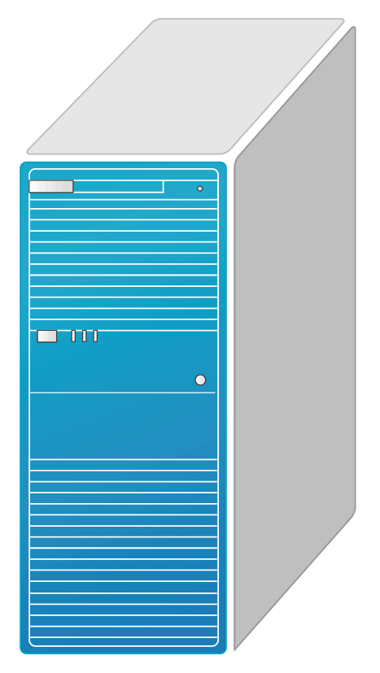


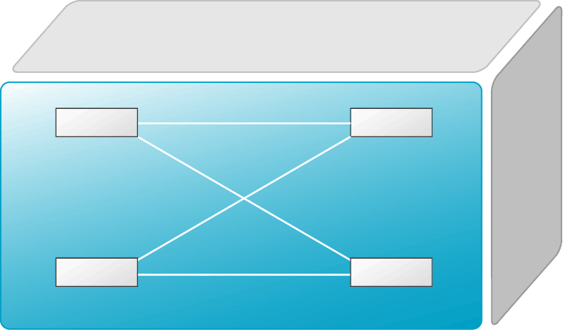
A
B
S3550
S2126
FTP Server
VLAN2
VLAN4
VLAN3
VLAN1

因为不需要做链路聚合，所以网络被简化为下图：

R1

R2
S2/0
GE 0/1
S2/0
GE 0/1
20.1.1. 2/24
30.1.1.3/24
10.1.1. 2/24
20.1.1. 3/24

因为控制学生网VLAN4不能访问FTP服务器，办公网VLAN2可以访问FTP服务器。
A路由器采用了访问控制列表的技术作为控制手段。
所以右边FTP服务器被简化为一台PC。
将对VLAN4的限制变为限制30.1.1.0/24网段主机访问10.1.1.0/24的主机。
R1路由器和A路由器一样采用了访问控制列表的技术作为控制手段。
实际路由器为R3和R4。

- 主要仪器设备
仪器：计算机
实验环境：局部网环境
- 实验步骤与调试
【实验环境】
选2台路由器，分别命名为 R1 和 R2。拓扑结构及配置说明如图所示。 各路由器相关接口的 IP 地址分配如图中的标注。 限制30.1.1.0/24网段主机访问10.1.1.0/24的主机。R1 路由器上配置访问控制列表。

A
B
S3550
S2126
FTP Server
VLAN2
VLAN4
VLAN3
VLAN1

R1
R2
S2/0
GE 0/1
S2/0
GE 0/1
20.1.1. 2/24
30.1.1.3/24
10.1.1. 2/24
20.1.1. 3/24

实际路由器为R3和R4。

【实验步骤】

一.对交换机的配置：

因为配置过程被路由器的ARP信息给刷掉了，所以只有配置成功后的信息。
二层交换机：s3
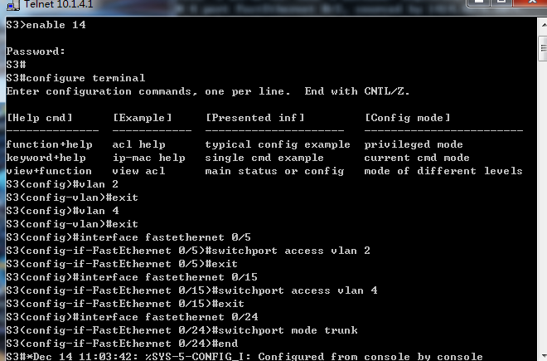
两个VLAN，分别为VLAN2和VLAN4
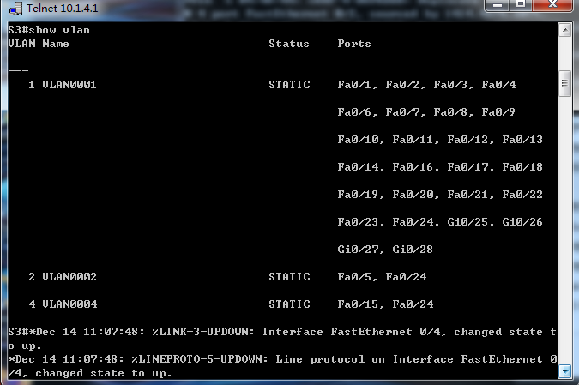
Fa0/24端口为trunk端口，与三层交换机相连。
三层交换机：s1
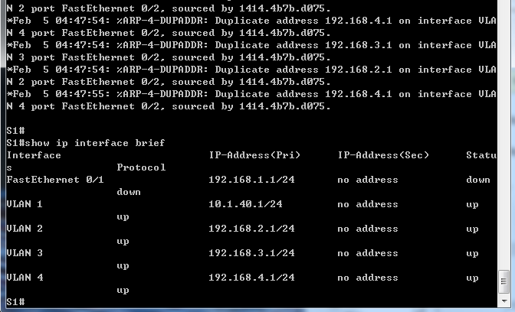
含有VLAN1234，VLAN4与路由器R3相连
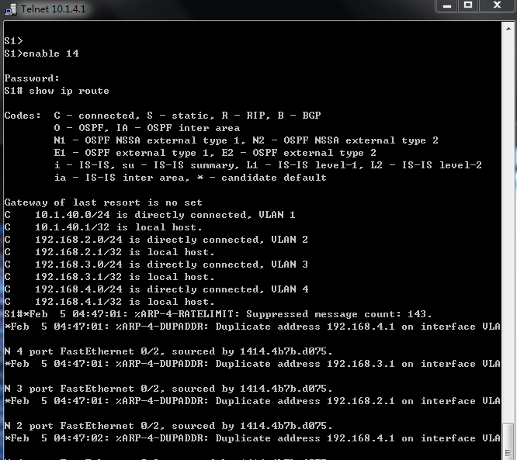
各个VLAN的IP
路由器：R3
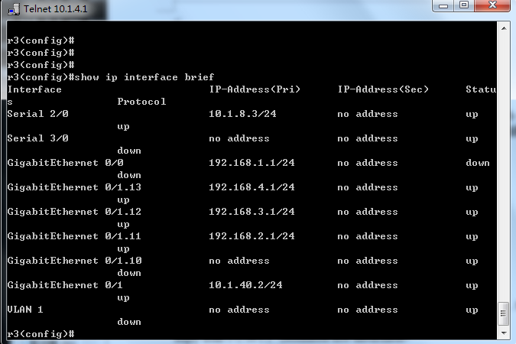
R3各个端口的情况，2/0与路由器R4相连。

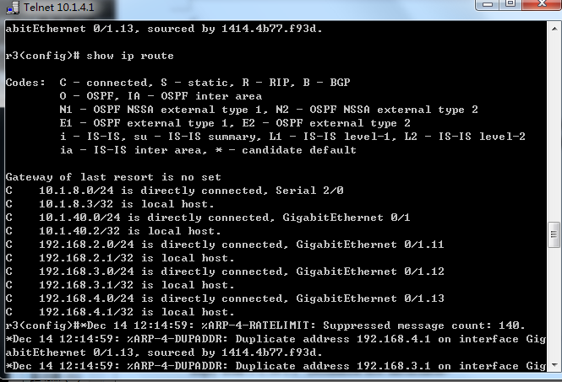
R3路由表。

路由器：R4
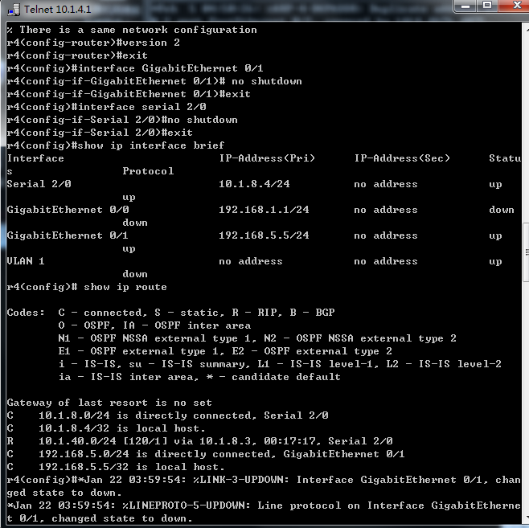
R4各个端口的情况和路由表
PC1：
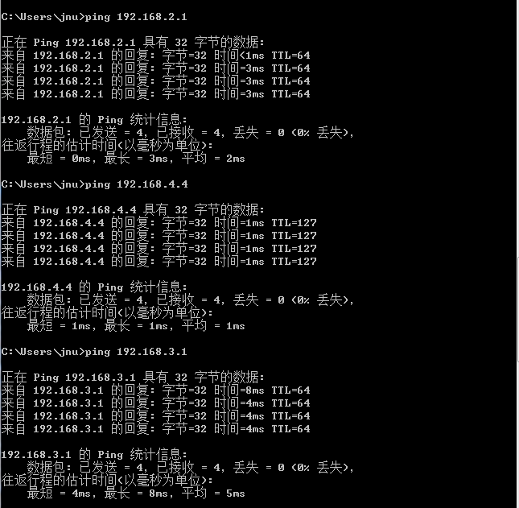
PC1与其他VLAN通信
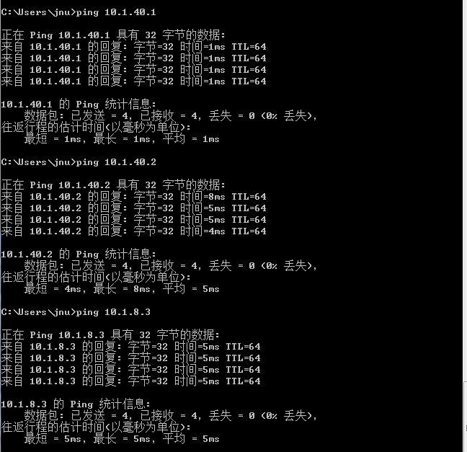
PC1与路由器通信

二.标准 IP 访问控制列表的配置：

任务1、配置和引用标准 IP 访问控制列表。

第1步 路由器R1基本配置
R1#configure terminal
R1(Config)#interface GigabitEthernet 0/1 !为以太网端口配置IP地址
R1(config-if)#ip add 10.1.1.1 255.255.255.0
R1(config-if)#no shutdown
R1(config-if)#exit !返回上级模式
R1(config)#interface serial 2/0 !为串行口配置IP地址
R1(config-if)#ip add 20.1.1.2 255.255.255.0
R1(config-if)#clock rate 64000
R1(config-if)#no shutdown
R1(config-if)#end
R1# show ip interface brief ！查看配置结果
R1(config)#IP route 30.1.1.0 255.255.255.0 serial 2/0 !配置静态路由表。2/0表示本路由器的出口
R1(config)#show ip route !查看R1路由表。C表示与路由器直接连接，有网络和主机；S-表示静态路由
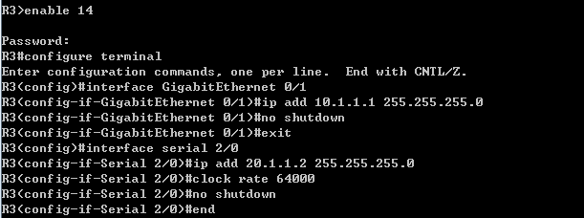
配置
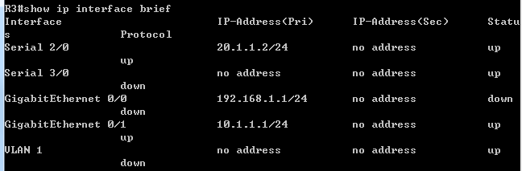
查看配置结果
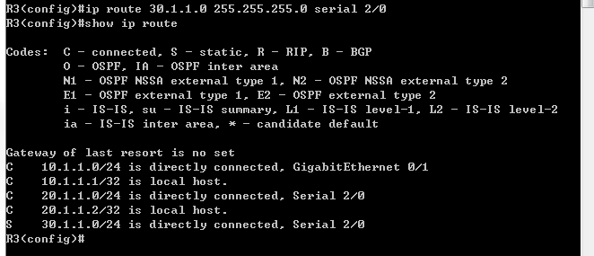
查看R3路由表

第2步 路由器R2基本配置 (如图是R4)
R2#configure terminal
R2(Config)#interface GigabitEthernet 0/1 !为以太网端口配置IP地址
R2(config-if)#ip add 30.1.1.1 255.255.255.0
R2(config-if)#no shutdown
R2(config-if)#exit !返回上级模式
R2(config)#interface serial 2/0 !为串行口配置IP地址
R2(config-if)#ip add 20.1.1.3 255.255.255.0
R2(config-if)#no shutdown
R2(config-if)#end
R2# show ip interface brief ！查看配置结果
R2(config)#IP route 10.1.1.0 255.255.255.0 serial 2/0 !配置静态路由表。2/0表示本路由器的出口
R2(config)#show ip route !查看R2路由表。C表示与路由器直接连接，有网络和主机；S-表示静态路由
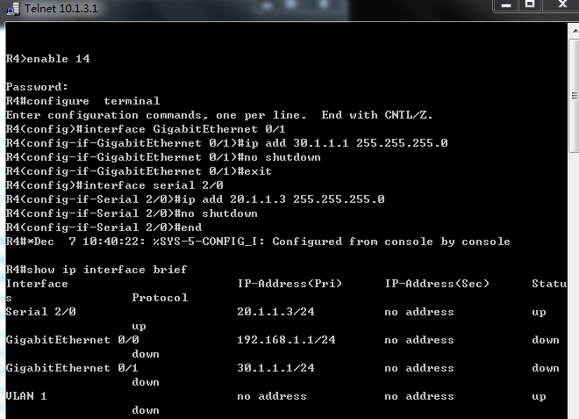
配置和查看配置结果
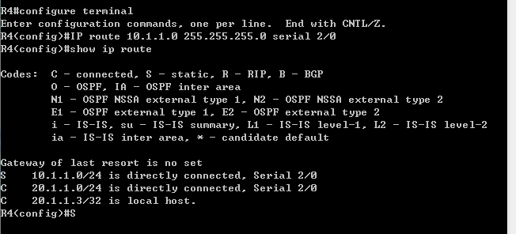
查看路由表

第3步 定义标准ACL，并引用
R1# configure terminal
R1(config)#access-list 1 deny 30.1.1.0 0.0.0.255 ！限制30.1.1.0/24 网段
R1(config)#access-list 1 permit any ！允许其他所有网段
R1(config)#int s2/0 ！在 R1 路由器 S2/0 接口的进入方向引用了访问控制列表 1，目的是过滤来自 30.1.1.0/24网段的数据包，允许其他所有网段的数据包通过。
R1(config-if)#ip access-group 1 in !数据包是进入（in）,离开（out）路由器
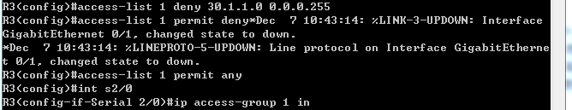
定义标准ACL，并引用

第4步 查看配置情况，并测试ACL效果
R1#show ip access-list 1 !列出了所定义的访问控制列表的情况
R1#show ip int s2/0 !列出访问控制列表引用情况的信息
R1#clear access-list counters ！清空了访问控制列表的计数器，以便观察实验结果。所谓清空计数器，就是把访问控制列表各行的匹配数清空。
R1#show ip access-l 1
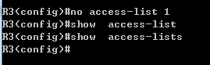
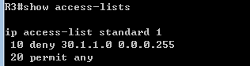

第5步 分别从R2或主机30.1.1.3ping 10.1.1.0中的主机。
R2#ping 10.1.1.1 ！从 20.1.1.3 发往 10.1.1.1 的 IP 包被 R1 接收和路由；
从 30.1.1.3 发往 10.1.1.1 的 IP 包被 R1 过滤掉。
注意：测试结果应该符合访问控制列表的设置。
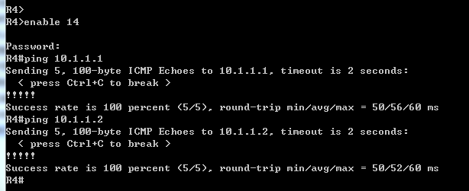
R4 PING 10.1.1.1（R3） 和 10.1.1.2（PC1）成功
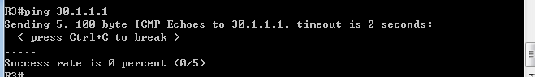
R3 ping 30.1.1.1 （R4）成功
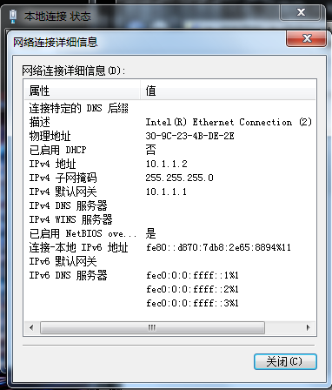
PC1的状态
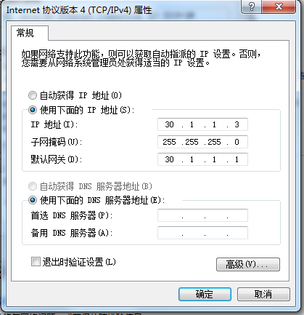
PC2的状态
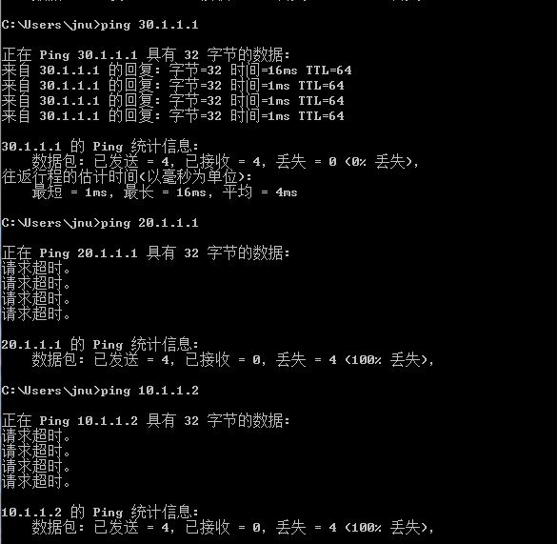
如图：PC2的网段被R3限制，因此如预计一样，可以ping通PC2的网关，但ping不通R3（20.1.1.1）和PC1（10.1.1.1）.
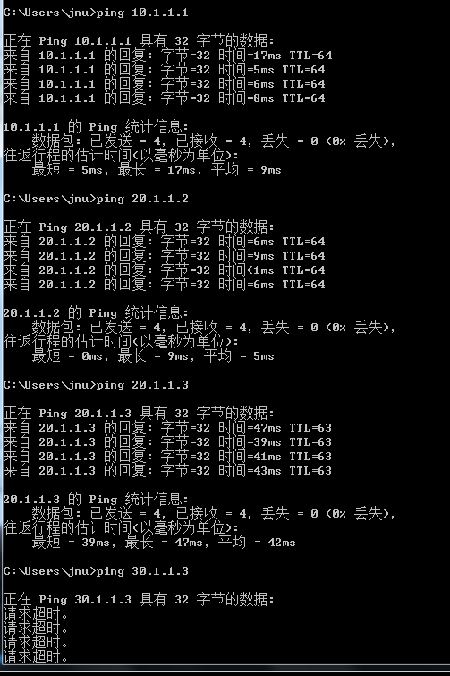
然而发现PC1（10.1.1.1）ping不通PC2（30.1.1.3），但是R3和R4都能ping通

这让我们非常困惑，因为我们只在R3限制了PC2到PC1的报文。 PC2 ping 不了PC1是正常的，但是为什么PC1 也ping不了PC2了呢？
然后询问了老师后我们明白了原因：
PC1发出的ping请求不受限制，但是ping请求需要回应才能证明通了，但是PC2的回应报文被R3的限制给拦截了。因此PC1也ping不通PC2了。
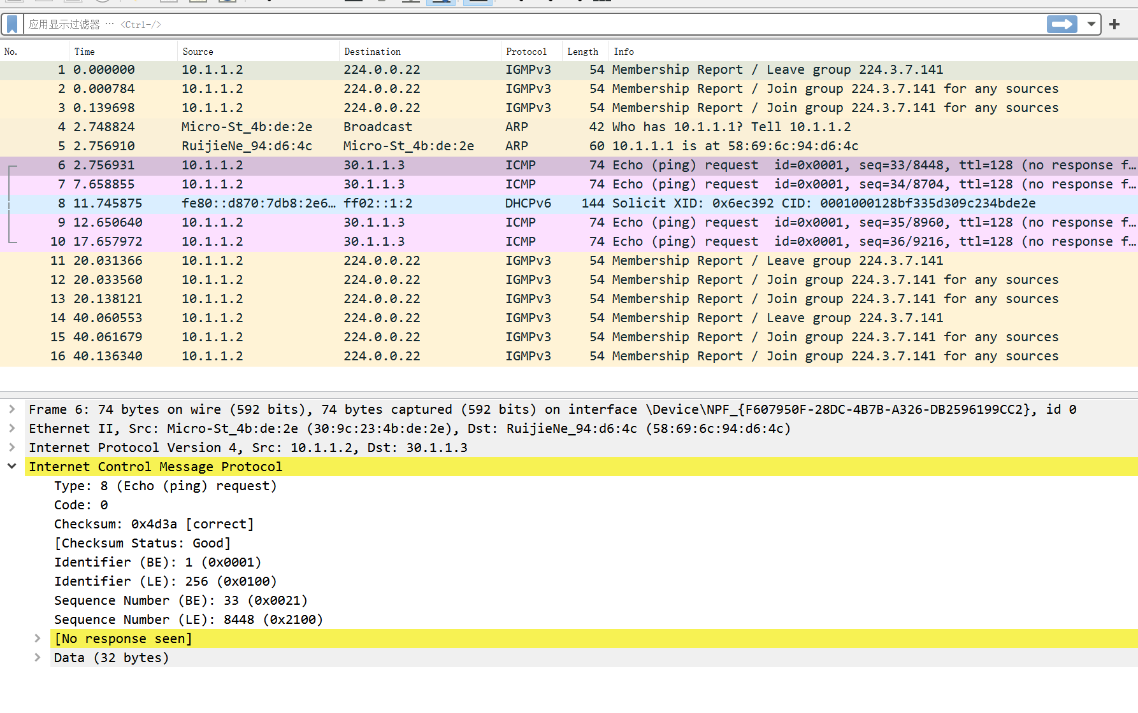
如图，PC1（10.1.1.2）发出的ping请求都没有回应。
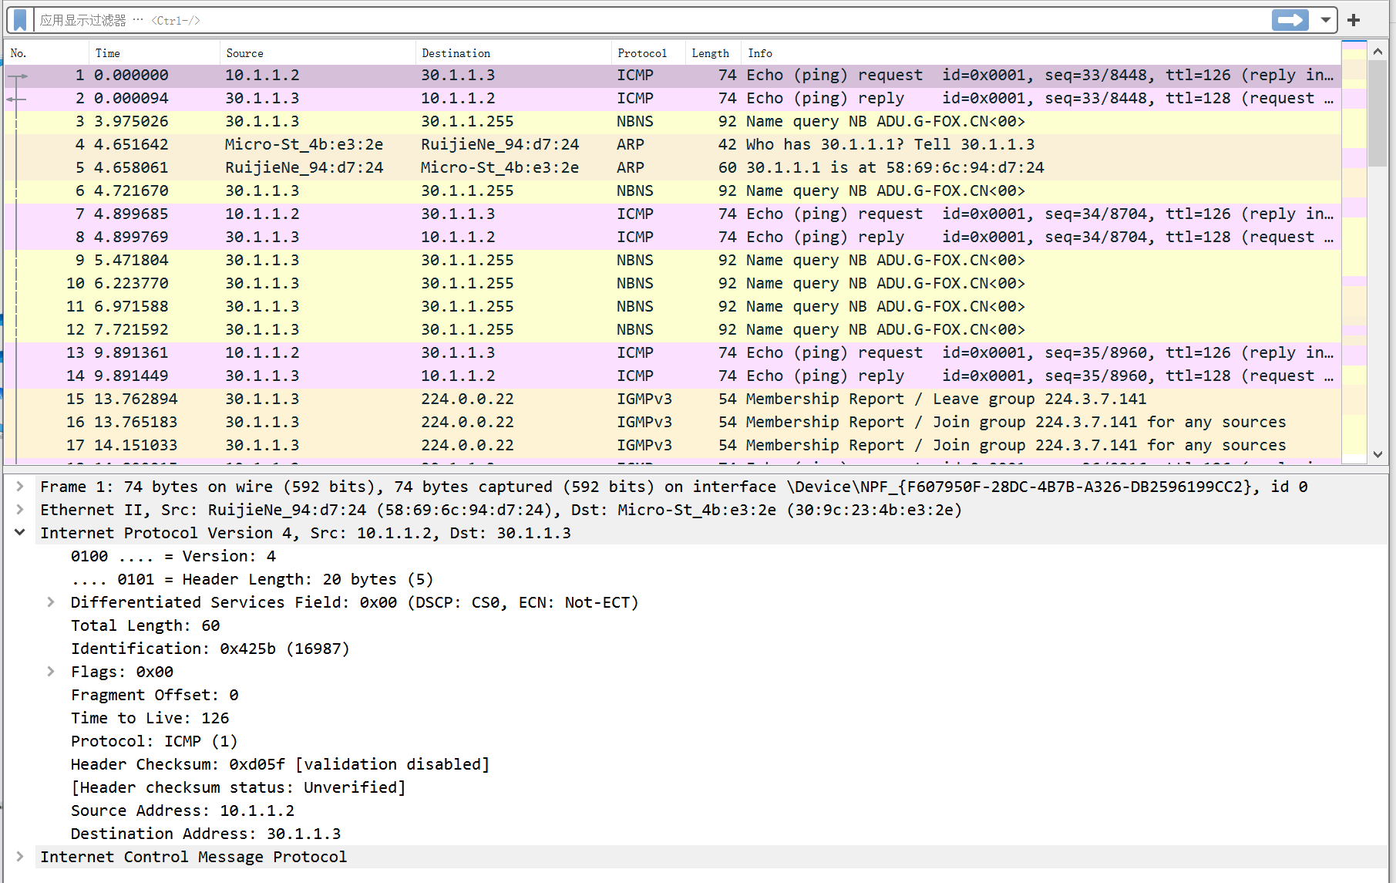
但是PC2（30.1.1.3）却正常的收到了ping请求，并且回应了。

R1#show ip access-list 1 !再次查看匹配情况。
我们发现用show ip access-list 1这个指令会出错，因此使用show access-lists代替。

任务2：配置和引用扩展 IP 访问控制列表 （路由器的基本配置与任务1同）

第1步 定义一个扩展的 IP 访问控制列表 101
R1#conf t
R1(config)#access-list 101 deny icmp 20.1.1.0 0.0.0.255 any !拒绝从 20.1.1.0/24 网段发往 10.1.1.0/24 网段的 ICMP Echo 包
R1(config)#access-list 101 permit ip any any !允许所有的源地址到所有的目的地址的 IP 包的发送
R1(config)#int f1/0 !在 R1 的 F1/0 接口出路由器的方向上引用访问控制列表 101；同时把 S2/0 接口对于访问控制列表 1 的引用删除。
R1(config-if)#ip access-g 101 out
R1(config-if)#int s2/0
R1(config-if)#no ip access-g 1 in
定义一个扩展的 IP 访问控制列表 101
把 S2/0 接口对于访问控制列表 1 的引用删除。
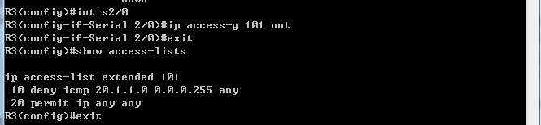
在 R3的 S2/0 接口出路由器的方向上引用访问控制列表 101

第2步 分别从R2或主机30.1.1.3ping 10.1.1.0中的主机
R2#ping 10.1.1.1 !在 R2 路由器上使用 ping 命令测试，可以看到报告目标不可达。
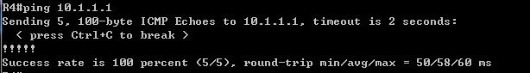
R4 ping R3成功
R3 ping R4 不成功
同时在10网段的PC1和30网段的PC2依然能正常通信。
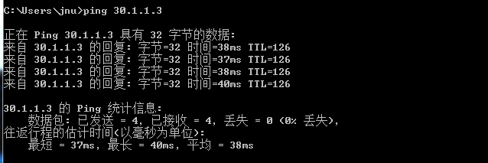
PC1 能ping PC2
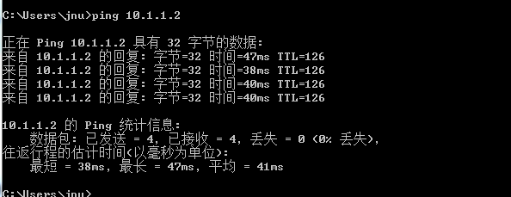
PC2 也能ping PC1

R1#show ip access-list 101 ！命令报告了 IP 包与访问控制列表 101 中各行的匹配情况。 观察实验结果。

将上述ACL应用到R2，观察实验结果。
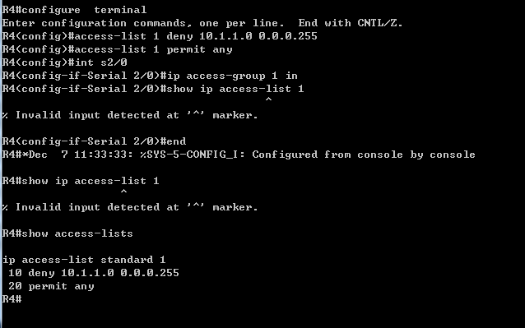
在R4进行配置ACL
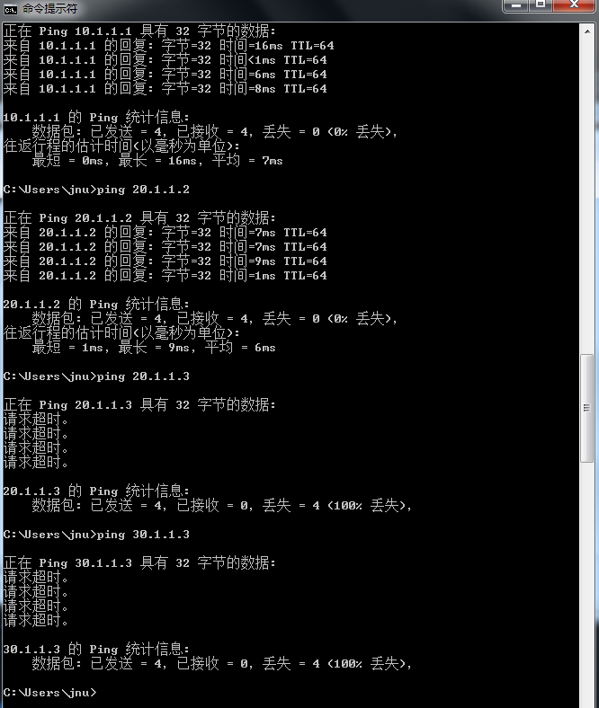
PC（10.1.1.2）能ping 网关（10.1.1.1）和R3（20.1.1.2）但在R4（20.1.1.3）被拦截

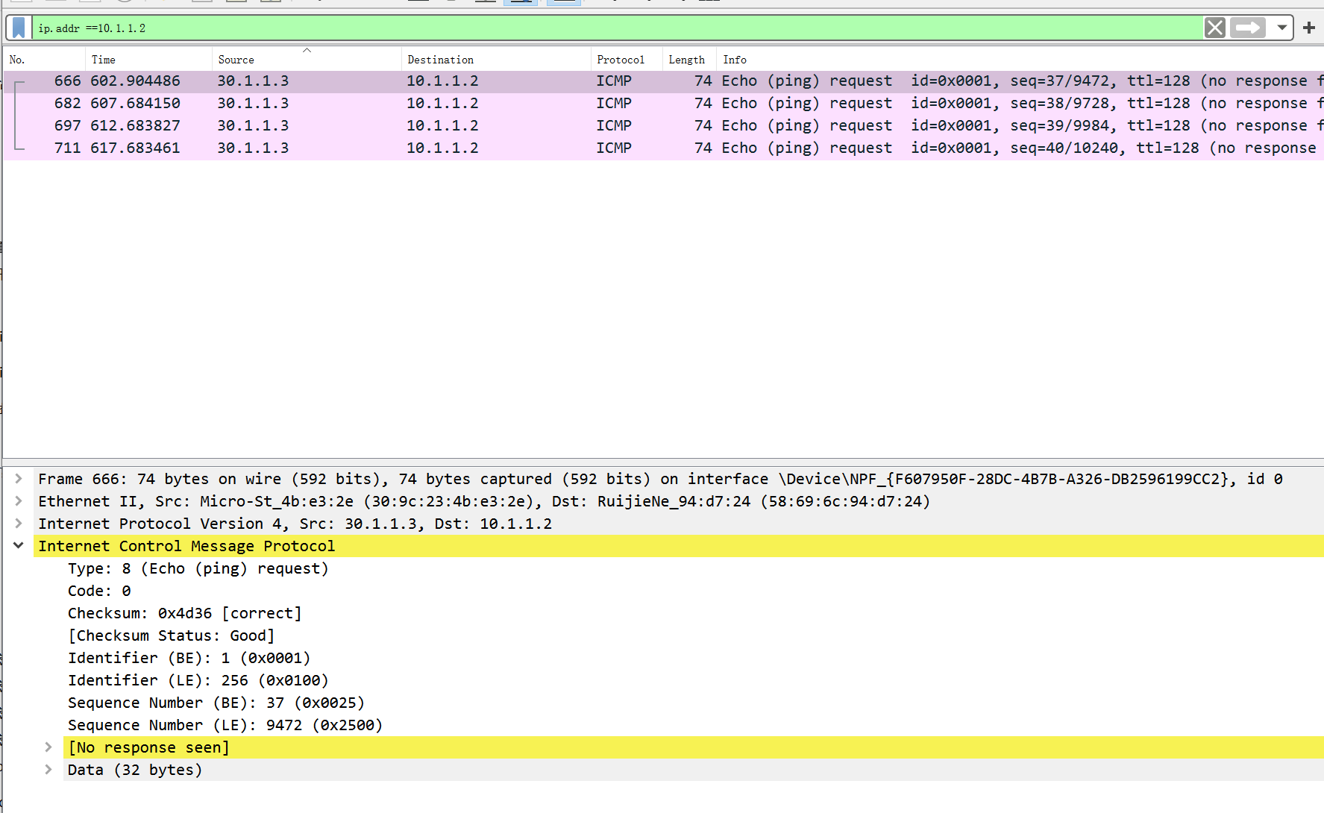
PC2（30.1.1.3）ping PC1（10.1.1.1）也同样出现没有回应的现象
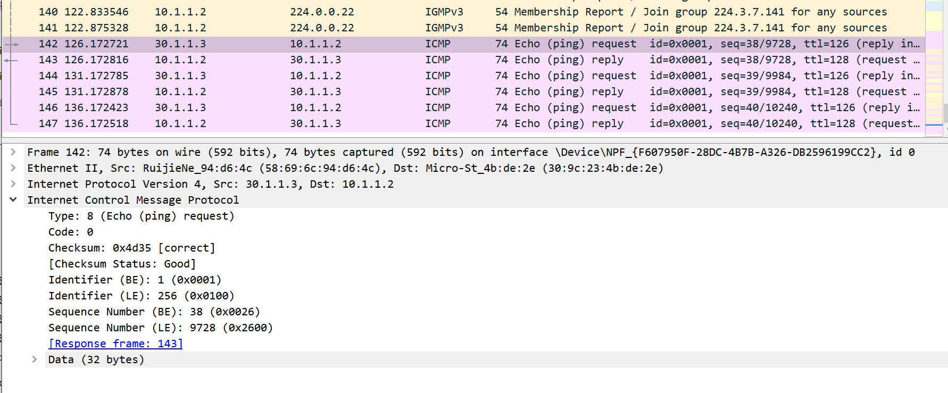
而PC1则正常回应

暨南大学本科实验报告专用纸(附页)

